最高人民法院印发通知要求广泛学习宣传滕启刚同志先进事迹
长春新区人民法院 2022-08-11 15:53 发表于吉林

为大力弘扬英模精神、深化英模教育，激励广大干警不忘初心、牢记使命、担当作为、干事创业，推进新时代过硬法院队伍建设，近日，最高人民法院印发《关于学习宣传滕启刚同志先进事迹的通知》（以下简称《通知》），决定在全国法院系统广泛开展向滕启刚同志学习活动。
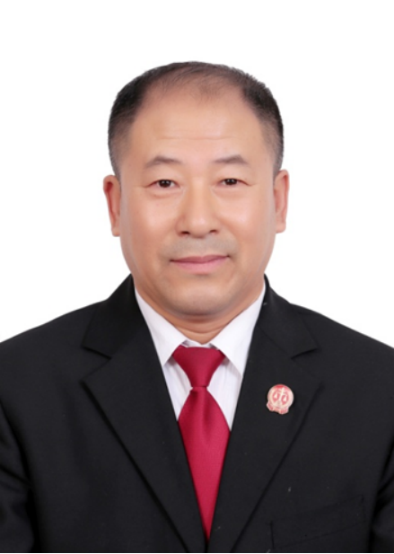

滕启刚，男，汉族，辽宁鞍山人，1964年1月出生，1995年11月加入中国共产党，1991年4月参加法院工作，生前任辽宁省鞍山市千山区人民法院四级高级法官。他扎根基层法院30年，长期奋斗在执法办案、服务群众最前沿，勤勉履职、忘我工作，真心实意为老百姓办实事办好事，在平凡的工作岗位上创造了不平凡的业绩，受到干部群众高度赞誉。2021年6月4日因突发疾病去世，终年57岁。滕启刚同志去世后，中央政法委印发通知，号召全国政法机关和全体政法干警认真学习宣传滕启刚同志的先进事迹和崇高精神。人力资源社会保障部、最高人民法院追授“全国模范法官”称号，中共辽宁省委追授“优秀共产党员”称号。
《通知》指出，滕启刚同志忠诚担当、甘于奉献，先进事迹厚重感人，具有鲜明的时代性、先进性和代表性，是深入学习贯彻习近平新时代中国特色社会主义思想、积极践行习近平法治思想的优秀党员，是新时代人民法官中忠诚敬业、倾心为民的杰出代表。
《通知》要求，全国各级人民法院要坚持以习近平新时代中国特色社会主义思想为指导，深入贯彻习近平法治思想，深刻领悟“两个确立”的决定性意义，结合推动党史学习教育常态化长效化、巩固拓展队伍教育整顿成果，迅速开展学习宣传滕启刚同志先进事迹活动。
《通知》要求，广大法院干警要学习滕启刚同志坚定理想信念、对党赤胆忠心的政治品格，坚决筑牢政治忠诚，始终做到维护核心、绝对忠诚、听党指挥、勇于担当。要学习滕启刚同志坚持人民至上、真心服务群众的公仆情怀，认真践行党的群众路线和根本宗旨，把体现人民利益、反映人民愿望、维护人民权益、增进人民福祉落实到人民法院工作全过程。要学习滕启刚同志坚定法治信仰、严格公正司法的职业精神，严把案件事实关、证据关、程序关和法律适用关，确保每一起案件都经得起法律和历史的检验。要学习滕启刚同志严格律己守身、甘于无私奉献的道德情操，始终绷紧拒腐防变这根弦，恪守政法职业操守，以赤诚之心、无私之爱、公正之举、廉洁之德树立起新时代法院铁军形象。各级法院要教育引导广大干警以先进典型为榜样，见贤思齐、争当先锋，扎实工作、勇毅前行，奋力推进新时代人民法院工作高质量发展，以实际行动迎接党的二十大胜利召开。

